

Ministria e Mjedisit dhe Planifikimit Hapësinor

Agjencia e Kosovës për Mbrojtjen e Mjedisit

Instituti i Kosovës për Mbrojtjen e Natyrës

**Propozim profesional për shpalljen e Ligatinës së Hencit Zonë e Veçantë e Mbrojtur**

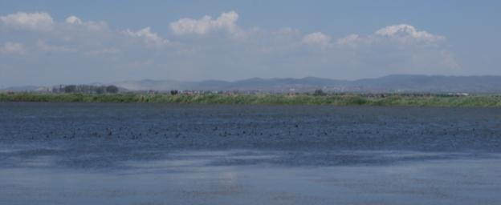

Prishtine, 2013

Propozimi profesional për shpalljen e Ligatinës se Hencit Zonë e Veçantë e Mbrojtur është punuar në Institutin e Kosovës për Mbrojtjen e Natyrës në Prishtinë.

Hartues:

* MSc. Fadil Bajraktari, gjeograf, drejtor i IKMN;
* Mr. Sc. Qenan Maxhuni, biolog, zyrtar për biodiversitet në IKMN

**Përmbajtja:**

|  |
| --- |
| * HYRJE 4 * BAZA LIGJORE 6 |
| * Objektivat 7 |
| * POZITA GJEOGRAFIKE DHE MADHËSIA E TERRITORIT 8 |
| * + Përbërja gjeologjike 11 |
| * + Përbërja pedologjike 11 |
| * + Përbërja hidrologjike 11 |
| * + Veçoritë klimatike 11 |
| * + Reshjet atmosferike 12 |
| * BIODIVERSITETI 15 |
| * + Flora dhe vegjetacioni 15 |
| * + Veçoritë e faunës 19 |
| * + - Odonatat 19 |
| * + - Peshqit 20 |
| * + - Ujë tokësorët 21 |
| * + - Zvarranikët 21 |
| * + - Shpendët 22 |
| * + - Gjitarët 27 |
| * Veprimtaria ekonomike 28 * Ndikimet negative në zonë 29 |
| * ADMINISTRIMI ME ZONËN 31 * PERFUNDIM 32 |
| * LITERATURA 33 |

**HYRJE**

Sipas përcaktimit të Konventës së Ramsarit (Konventë e ligatinave të rëndësisë ndërkombëtare), ligatinat janë: *Këneta, moçalishte, toka torfike, sipërfaqe ujore, natyrore apo artificiale, me ujë të ëmbël, të njelmët ose të kripur, të përhershme apo të përkohshme, me ujë të fjetur ose të rrjedhshëm, duke përfshirë edhe ujërat detare, thellësia e të cilave gjatë zbaticës nuk kalon të 6 metrat.*

Ligatinat përfshijnë afër 6 % të sipërfaqes së përgjithshme të globit dhe janë ndër mjediset më produktive. Ato konsiderohen si “djep i diversitetit biologjik”, duke ofruar ujin dhe produktivitetin primar për ekzistencën e llojeve të shumta të bimëve dhe shtazëve. Ato mbështeten në përqendrimin e lartë të gjitarëve, shpendëve, zvarranikëve, ujë tokësorëve, peshqve dhe llojeve jo kurrizore. Sipas disa ekspertëve shërbimet e ekosistemeve të ligatinës ofrojnë përfitime të mëdha ekonomike rreth 4.9 miliardë dollarë në vit. Vlen të përmendet orizi që është një bimë e zakonshme e ligatinave dhe shërben si ushqim bazë për më se gjysmën e njerëzimit, pastaj rreth 2/3 e gjuetisë botërore të peshkut janë të lidhura me bregdetin dhe zonat e ligatinave. Gjithashtu, nga vlerat e ligatinave përfitojnë edhe bujqësia, transporti, energjia, turizmi etj.

Zonat Ramsar janë vlera të natyrës dhe biodiversitetit të vendit që shtojnë interesat për zhvillimin e aktiviteteve që lidhen me mbrojtjen e mjedisit por edhe me zhvillimin e qëndrueshëm ekonomik, pasi Konventa i sheh vlerat natyrore të lidhura ngushtë ne aspektet socio-ekonomike të popullatës që jeton në to ose në afërsi të tyre.

Koncepti i zonës së mbrojtur sipas Konventës ka të bëjë me një zhvillim dhe përdorim të qëndrueshëm të burimeve natyrore të saj dhe Qeveria që e shpallë e ka për detyrim që për çdo zhvillim ekonomik në territorin e ligatinave të jetë tradicional dhe të respektoj ruajtjen e vlerave të çmuara mjedisore të njohura ndërkombëtarisht.

Kompleksi dhe ndërveprimi i faktorëve fizikë, kimikë dhe biologjikë i ekosistemeve të Ligatinës, mundëson që të kryejë shumë funksione, si p.sh. deponimin e ujit, depozitimin e shkarkimeve të shirave dhe rrjedhave ujore, stabilizimin e kushteve klimatike, kontrollimin e përmbytjeve, shtrëngatave dhe të erozionit.

Për shkak të vlerave dhe përfitimeve që ofrojnë ligatinat, shtetet e ndryshme i kushtojnë vëmendje ruajtjes së tyre. Për këtë dëshmon rritja e vazhdueshme e numrit të ligatinave me rëndësi ndërkombëtare, por edhe i shteteve nënshkruese të kësaj konvente, që nga viti 1971 e deri më sot.

Konventa e Ramsarit fillimisht ishte nënshkruar nga 18 shtete dhe institucione shkencore si dhe organizata ndërkombëtare, ndërsa sot kjo është e nënshkruar nga 160 shtete. Numri i zonave Ligatinë përbëhet prej 1911 sosh që kanë rëndësi ndërkombëtare dhe me sipërfaqe prej 186 950 196 hektarësh.

Kosova, pasi që është shtet i ri, nuk ka arritur ende të nënshkruajë Konventën e Ramsarit, mirëpo tash e tutje duhet të angazhohemi për nënshkrimin e kësaj konvente si dhe konventave tjera mjedisore.

Edhe pse tek ne mungon një inventar i plotë për: florën, faunën dhe habitatet, gjithashtu as numri i ligatinave nuk dihet. Por, dihet se ekosistemet ujore në Kosovë janë të përfaqësuara me një gamë të llojeve të ligatinave si liqenet e akullnajave dhe livadhet me lagështi, burimet ujore, përrenjtë, lumenjtë, rezervuarët artificialë të ujit, hurdhat e peshqve etj. Në mesin e tyre vlen të përmenden akumulimet artificiale në Batllavë, Badovc, Radoniq, liqenet glaciale në Malet e Sharrit dhe në Bjeshkët e Nemuna, rrjedhat e lumenjve të Drinit të Bardhë, Sitnicës, Lumëbardhit të Pejës dhe të Prizrenit, Moravës së Binçit, Ligatina në Henc e shumë të tjera. Edhe pse ndoshta asnjë nga këto nuk do të mund t’i plotësojë kriteret e Konventës Ramsar për shkak të sipërfaqes së vogël të tyre, prapëseprapë këto paraqesin zona të rëndësishme hidrologjike, të florës dhe faunës që duhet hulumtuar, inventarizuar dhe ruajtur (Sherifi, Y., 2010).

Prandaj, në kohën kur ne po nxjerrim ligje të reja duke u bazuar në direktivat e Bashkimit Evropian dhe në konventat e tjera ndërkombëtare mjedisore dhe kur po synojmë aderimin në këtë familje të madhe, në mesin e një grumbulli kriteresh nuk duhet harruar dhe lënë anash edhe ato që kanë të bëjnë me mbrojtjen e natyrës. Nëse e përmendim rrjetin ekologjik “Natura 2000”, i cili është një sistem integral i zonave të mbrojtura në kuadër të Bashkimit Evropian, dhe përfshinë zonat sipas Direktivës së Habitateve dhe të Shpendëve, atëherë duhet të dimë se kriteret bazë për identifikimin dhe përcaktimin e këtyre zonave janë shumë rigoroze dhe të bazuara në argumente të mirëfillta shkencore. Vendet e rajonit në kuadër të këtij procesi kanë kaluar disa vjet. Prandaj, duke u mbështetur në kapacitetet tona lidhur me mbrojtjen e natyrës dhe gjithsesi duke shfrytëzuar përvojën e duhur të vendeve të tjera, sa më parë duhet të fillojmë me projekte të mirëfillta hulumtuese, shkencore për biodiversitetin. Pa njohjen e plotë të llojeve dhe habitateve, nuk mund të hartojmë programe të qëndrueshme dhe afatgjate për mbrojtjen e tyre. Mbrojtja e natyrës do të jetë njëra nga sfidat e ardhme të Kosovës drejt integrimeve në BE.

**BAZA LIGJORE**

Baza juridike për shpalljen e Ligatinës së Hencit, zonë e mbrojtur, qëndron në Ligjin për Mbrojtjen e Natyrës 03/L-233 ku thuhet: “*Zona e veçantë e mbrojtur është zonë e tokës dhe/ose ujit me rëndësi të veçantë për shkak se është unike, e rrallë-reprezentative, ose është vendbanim i llojeve të egra dhe veçanërisht është i rëndësishëm për hulumtime shkencore*.”

Propozimi i aktit për shpallje mbështetet në propozimin profesional të cilin e harton Instituti i Kosovës për Mbrojtjen e Natyrës, me të cilin përcaktohen vlerat e zonës, e cila propozohet të mbrohet, mënyra e administrimit me atë zonë si dhe në propozimin e organit i cili e nxjerr aktin për shpallje për sigurimin e mjeteve për administrim me zonën e mbrojtur.

Zonat me vlera të veçanta natyrore, që janë me interes ndërkombëtar, kombëtar, regjional dhe komunal për Kosovën, gëzojnë mbrojtje të veçantë me ligj” (neni 12, 20, 55, 56, 57, 58).

Duke u mbështetur në Ligjin për Mbrojtjen e Natyrës, neni, 24, 55, 58, me datë 10.06.2011, Ministria e Mjedisit dhe Planifikimit Hapësinor, ka nxjerrë Vendimin (nr: 011/2011) për Mbrojtjen e Parakohshme të Ligatinës së Hencit si zonë potenciale për shpallje Zonë e Rëndësishme e Zogjve (Important Bird Area).

Traktati për Themelimin e Komunitetit të Energjisë i referohet në kapitullin III (Asquis Communautaire), ku Kosovën e obligon në përmbushjen e obligimeve nga neni 4. paragrafi 2 i Direktivës 2009/147/EC për Ruajtjen e Zogjve të Egër.

Ne rekomandimin Nr. 16 (1989) të Konventes se Habitateve Europiane te Jetes se Eger dhe Habitateve Natyrore, e njohur si Konventa e Bernes 1979 (Keshilli i Europes1997) "per Zonat me Interes te Vecante Ruajtje" (ASCIs), Komiteti Drejtues i Konventes se Bernes, rekomandon që te "ndermirren hapa per te percaktuar zonat me Interes te Vecante Ruajtjeje, per t'u siguruar qe masat e nevojshme dhe te pershtatshme per ruajtje jane marre per çdo zone te vendosur brenda teritorrit te tyre ose nen pergjegjesine e tyre kur kjo zone ploteson nje ose disa nga kushtet e nevojshme”.

Ligatina e Hencit është gjithashtu një Zonë me Interes te Veçantë Ruajtje (ASCI) potencialisht per t'u bere pjese e Rrjetit EMERALD.

Mënyra e mbrojtjes, rregullimit dhe shfrytëzimit të Zonës së Veçantë të Mbrojtur (ZVM) rregullohet me Planin Hapësinor të zonës. Me këtë plan përcaktohet regjimi mbrojtës dhe zonat e mbrojtjes.

**Objektivat**

Ligatina e Hencit deri tashti nuk është e mbrojtur si vlerë e natyrës edhe pse posedon vlera dhe karakteristika të veçanta natyrore.

Qëllimet e synuara nga shpallja e Ligatinës së Hencit për Zonë të Veçantë të Mbrojtur (ZVM) janë:

* + Mbrojtja e ekosistemit dhe diversitetit biologjik, menaxhimi i qëndrueshëm si dhe marrja e masave për revitalizimin e ekosistemeve të dëmtuara,
  + Shfrytëzimi racional i vlerave natyrore përmes mbikqyrjes dhe kontrollit të zonës për të ndaluar degradimin e mëtejshem të saj
  + Ndërmarrja e veprimtarive të përshtateshme te ruajtjes dhe menaxhimit, me qëllim te rivendosjes së kushteve ekologjike ne ekosistemet dhe habitatet e degraduar.
  + Mundësimi i punëve kërkimoro-shkencore, arsimore, kulturore, edukative dhe punëve të tjera profesionale në pajtim me konceptet bashkëkohore në zhvillimin e kësaj zone me synim ruajtjen e natyrës,
  + Realizimi i qëllimeve të përgjithshme të zhvillimit ekonomik etj.

Humbja e ligatinave dhe e vlerave të tyre është, në radhë të parë, humbje e pasurisë sonë kombëtare dhe shkatërrim i mundësive për një jetesë më të mirë për të gjithë ne. Prandaj, është obligim dhe orientim yni që të intensifikojmë përpjekjet për ruajtjen e këtyre vlerave të rralla natyrore.

**POZITA GJEOGRAFIKE DHE MADHËSIA E TERRITORIT**

Ligatina e Hencit shtrihet në pjesën qendrore të fushës se Kosovës, në afërsi të Aeroportit Ndërkombëtare “Adem Jashari” në mes të fshatrave, Henc – komuna e Fushë Kosovës, Vrellë – komuna e Lipjanit dhe Radevë – Komuna e Graçanicës në lartësi mbidetare rreth 545m.

Sipërfaqja e përgjithshme e Ligatinës së Hencit është: 109 ha 52 ari 35 m2 nga të cilat:

* Komuna e Fushë Kosovës 9 ha 69 ari 82 m2  ose 8.9%
* Komuna e Lipjanit 13 ha 99 ari 34 m2 ose 12.8% dhe
* Komuna e Graçanicës 85 ha 83 ari 19 m2 ose 78.3%

Kufijtë e zonës janë të përcaktuar sipas parcelave kadastrale:

**Komuna e Fushë Kosovës,** Zona Kadastrale HENC – përfshinë ngastrat kadastrale:

* në pronësi shoqërore (Kuvendit Komunal Fushë Kosovë): 190-0, në sipërfaqe të përgjithshme prej 9.6982 m2.

**Komuna e Lipjanit,** Zona Kadastrale VRELLË E GOLESHIT – përfshin ngastrat kadastrale:

* në pronësi shoqërore (Kooperativa Bujqësore): 448-0, 447-0, 56-0, 57-0, në sipërfaqe të përgjithshme prej 13.9934 m2.

**Komuna e Graçanicës,** Zona Kadastrale RADEVË – përfshin ngastrat kadastrale:

* në pronësi shoqërore (Kooperativa Bujqësore): 01-0, 02-0, 03-0, 04-0, 05-0, 07-0, 08-0, 09-0, 10-0, 11-0, 12-1, 12-2, 13-1, 13-2, 13-3, 13-4, 14-1, 14-2, 15-0, 17-0, 18-0, 19-0, 20-0, 21-0, 22-0, 23-1, 23-2, 24-0, 25-0, 26-0, 28-0, 33-0, 35-2, 42-0, 43-0, 44-0, 45-0, 46-0, 47-0, 49-0, 50-0, 51-0, 52-0, 54-0, 55-0, 56-0, 57-0, 58-0, 59-0, 60-0, 61-0, 62-0, 63-0, 65-0, 66-0, 67-2, 68-2, 145-1, 201-0, 206-2, 207-0, 208-0, 209-0, 210-0, 211-0, 212-0, 213-0, 214-2, 214-3, 214-4, 216-0, 217-0, 218-0, 220-0, 221-0, 225-0, 226-0, 227-0, 228-0, 229-0, 230-0, 232-1, 232-2, 233-1, 233-2, 234-0, 237-0, 238-0, 239-0, 242-0, 243-0, 245-0, 248-0, 249-0, 250-0, 258-2, 259-0, 275-1, 279-2, 294-0, 303-1, 303-11, 303-12, 303-4, 303-5, 303-7, 310-0, 312-0, 314-5, 318-4, 319-1, 320-2, 322-3, 353-0, 427-0, 560-0, 563-1, 563-3, 564-0, 567-0, 573-0, 577-0 dhe 593-0, në sipërfaqe të përgjithshme prej 85.8319 m2.

Ligatina e Hencit është krijuar nga bashkimi i rrjedhave ujore të Magurës dhe Vrellës, të cilat janë degë e majtë e lumit Sitnica.

Ligatina është krijuar në vitet e 60 më qëllim të kultivimit të llojit të peshkut Krap (*Cyprinus carpio*).

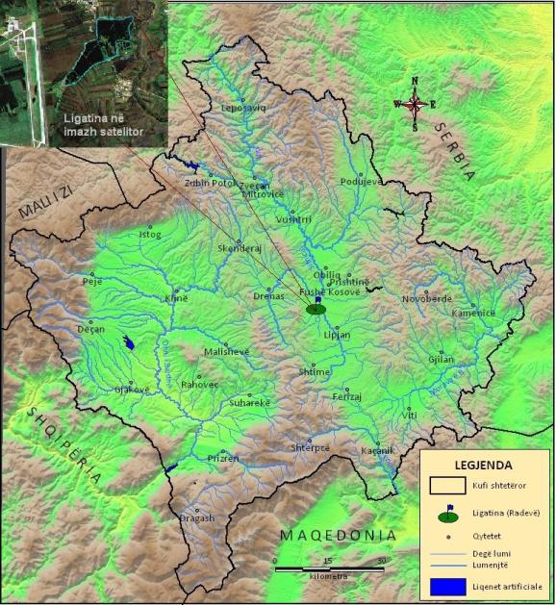

*Figura 1. Pozita gjeografike e Ligatinës së Hencit*

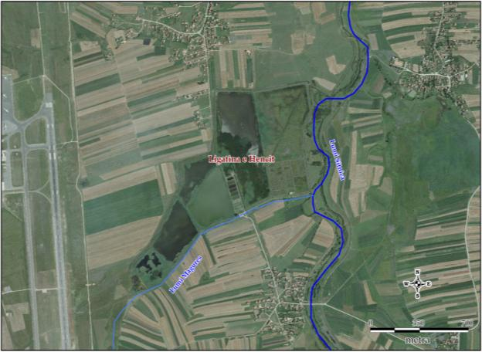

*Figura 2. Ligatina e Hencit në Ortofoto*

**Përbërja gjeologjike**

Fusha e Kosovës në ndërtimin gjeologjik paraqet një hapësirë homogjene. Në ndërtimin e saj marrin pjesë vetëm formacionet e reja si depozitimet ranore dhe rëra argjilore e rrafshinave aluviale të lumit Sitnica dhe degëve të saj.

Në të dy anët e lumit Sitnica mbi rrafshinat aluviale janë të përhapura sendimentet liqenore të pliocenit. Ato janë të përfaqësuar me argjila ranore dhe mergele.

**Përbërja pedologjike**

Në lokalitetin rreth Ligatinës se Hencit përhapje më të madhe kanë tokat ngjyrë kafe e me pak ato të smonicës. Tokat me ngjyrë kafe janë toka biologjikisht mjaft aktive, të cilat më së shumti shfrytëzohen për kultivimin e kulturave bujqësore, ndërsa tokat smonicë dikur toka liqenore që sot janë tharë dhe janë shndërruar në toka smonicë, ndërsa llojet tjera të tokës në këtë lokalitet kanë përhapje më të vogël.

**Përbërja hidrologjike**

Lumi kryesor që rrjedh në rrafshin e Kosovës dhe në afërsi së Ligatinës se Hencit është lumi Sitnica, i cili ka prurje vjetore mesatare 16 m3/sec. Lumi Sitnica karakterizohet me pjerrtësi të vogël me 0.54 m/km., si lumë fushor duke gjarpëruar në rrafshinat aluviale. Prurjen më të theksuar lumi Sitnica e ka në stinën e dimri dhe të pranverës me (37.7 m3), gjatë vërshimeve ajo mbulon pjesën më të madhe të fushave për rreth. Përmbytjet e mëdha gjatë viti kanë ndikuar që hapësira për rreth të jetë toka të lagët gjatë gjithë vitit. Në krijimin e ligatinës ka ndikuar bashkimi i ujë rrjedhave të Magurës dhe Vrellës që janë degë të lumit Sitnica.

**Karakteristika klimatike**

Kushtet klimatike të fushës së Kosovës janë kushtëzuar me pozitën gjeografike dhe strukturën e relievit. Për shkak të pozitës transitore në mes të Kopaonikut në veri, malit Sharr në jug dhe Rrafshit të Kosovës në mes, gjendet një hapësirë në të cilën gërshetohen shumë elemente klimatike, duke përcaktuar klimën e lokaliteti të Ligatinës së Hencit me klimën transite. Orografia është komponent i cili kushtëzon disa specifika, që shprehet në disa elemente klimatike, posaçërisht në temperaturë të ajrit dhe në lagështi.

*Tabela 1. Temperatura mesatare mujore dhe vjetore oC (1950-1966)*

|  |  |  |  |  |  |  |  |  |  |  |  |  |  |  |
| --- | --- | --- | --- | --- | --- | --- | --- | --- | --- | --- | --- | --- | --- | --- |
|  | **Muajt** | | | | | | | | | | | | **vjetore** | **amplituda** |
| I | II | III | IV | V | VII | VIII | IX | X | XI | XI | XII |  |  |
| **Prishtinë** | -2.1 | -0.6 | 3.5 | 9.3 | 13.5 | 17.8 | 20.1 | 20.1 | 16.1 | 10.4 | 5.7 | 1.4 | 9.6 | 22.2 |
| **Lipjan** | -1.3 | 0.4 | 4.4 | 10.0 | 14.2 | 18.3 | 20.4 | 20.6 | 16.4 | 10.7 | 6.2 | 1.6 | 10.2 | 21.9 |

Në të gjitha lokalitetet muaji më i ftoftë i vitit është janari. Temperatura mesatare më të ultë vjetore në janar, në përudhën e shënuar ka pasur Lipjani me -1.4 oC, ndërsa Prishtina me -1.3 oC. Vlera më të larta të temperaturës gjatë vitit janë shënuar në muaj korrik. Mesatarja e korrikut në Lipjan 20.1 oC, ndërsa në Prishtinë 20.4 oC, kurse mesatarja e regjionit të fushës së Kosovës është 20.2 oC.

Erërat paraqesin element të rëndësishëm klimatik për çdo lokalitet. Prej drejtimit të fryrjes dhe shpejtësisë varen shumë elementet klimatike. Prej erërave kontinentale Prishtina ka gati pjesëmarrje të njëjtë më erërat veriperëndimore (20.3 %) dhe veriore (19.4 %). Këto dy erëra bëjnë 80 % të erërave kontinentale. Këto erëra sidomos verës dhe pranverës dallohen me rastisje më të madhe. Rastisja të rënave martine gjatë vitit janë ato që vijnë nga kuadrati jugperëndimor (9.0%) dhe juglindor (7.3 %). Qetësit në Prishtinë i arrijnë afër ¼ e rënave, përkatësisht 22.7%. Në komunën e Lipjanit mbizotërojnë erërat veriore (24.6 %), ato me tepër vijnë në shprehje në pranverë (26.8 %) dhe në verë me (25.1 %). Prej erërave martine rastisje më të madhe kanë ato prej kuadratit jugor (13.6 %),perëndimor (11.2 %) dhe juglindor (10.3 %). Derisa era jugore ka rastisje më të madhe në dimër (16.9 % ) ajo perëndimore në verë (15.0 % ), ndërsa ajo jugperëndimore në vjeshtë (13.7 %). Shpejtësia mesatare e erërave jugperëndimore në Prishtine është 3.6 m/sek, ajo verilindore me 3.4 m/sek, ndërsa në Lypjan shpejtësi mesatare e erërave jugperëndimore me 4.0 m/sek, kurse ajo veriore 3.8 m/sek.

**Reshjet atmosferike**

Veçori tjetër themelor e Rrafshit të Kosovës (lokaliteti rreth Ligatinës se Hencit) është sasia e vogël e reshjeve atmosferike. Prej pjesëve të ulëta të Rrafshit të Kosovës në drejtim të zonës kodrinore dhe malore, sasia e reshjeve është në rritje. Reshjet më shumë ka në pjesën veriore dhe lindore, përkatësisht në pjesët e ngritura të relievit. Reshjet mesatare vjetore në Prishtinë nënë 600 mm, ndërsa në Lypjan 650 mm. Stina e vjeshtës karakterizohen me reshje të shumta, që kryesisht bien në formë shiu. Në këtë stinë dallohet muaj nëntor më reshje më të mëdha. Reshjet mesatare në këtë stinë ndaj mesatares vjetore lëvizin nga 27.6 % në Lypjan, ndërsa në Prishtinë 21.%, kurse mesatarja e reshjeve në stinën e pranverës lëviz nga 25 % në Lypjan deri në 27.3 % në Prishtinë.

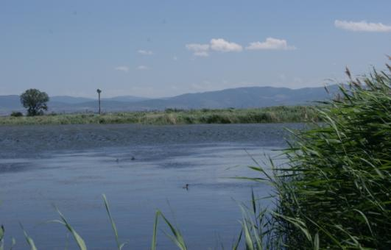

*Foto 1. Peizazh nga Ligatina e Hencit*

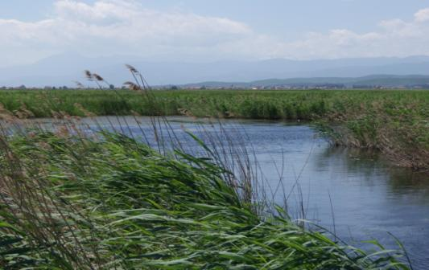

*Foto 2. Peizazh nga Ligatina e Hencit*

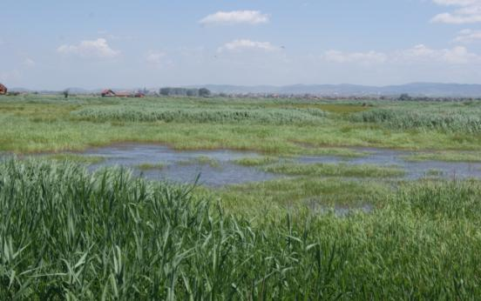

*Foto 3. Peizazh nga Ligatina e Hencit*

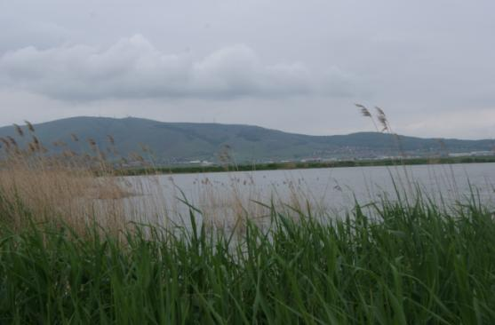

*Foto 4. Peizazh nga Ligatina e Hencit*

**BIODIVERSITETI**

Biodiversiteti është një nocion shumë kompleks që nënkupton tërësinë e llojeve dhe ekosistemeve, ose shprehur ndryshe biodiverziteti paraqet llojllojshmërinë jetësore në tokë.

Në artikullin 2, të Konventës për Diversitetin Biologjik (*Rio de Zhaneiro, Qershor 1992*) biodiversiteti përkufizohet:

***“*Ndryshueshmëria midis organizmave të gjallë që jetojnë në ekosistemet tokësore, detare dhe ekosistemeve të tjera ujore dhe komplekset ekologjike në të cilat ato bëjnë pjesë; kjo përfshinë diversitetin brenda llojit, midis llojeve dhe ekosistemeve”.**

Ligatina e Hencit duke pas parasysh se është i vetmi ekosistem i llojit të tillë në Kosovë, karakterizohet me vlera të veçanta të biodiversitetit.

**Flora dhe vegjetacioni**

Në aspektin e florës, duke marrë parasysh pozitën gjeografike dhe kushtet klimatike, kjo zonë karakterizohet me një begati të madhe të pranisë së llojeve bimore.

Sipas konstatimeve tona, në këtë zonë janë të pranishme mbi 50 lloje të bimëve vaskulare:

* + *Adonis aestivalis*
  + *Alopecurus pretense*
  + *Anthemis arvensis*
  + *Anthoxantum odoratum*
  + *Avena fatua*
  + *Berula erecta*
  + *Bromus arvensis*
  + *Bromus hordeaceus*
  + *Bromus sterilis*
  + *Butomus umbellatus*
  + *Carex distans*
  + *Carex leporine*
  + *Carex remota*
  + *Cerastium fontanum*
  + *Cirsium canum*
  + *Conium maculatum*
  + *Cyperus glomeratus*
  + *Dactylis glomerata*
  + *Eleocharis palustris*
  + *Equisetum palustre*
  + *Erioforum vaginatum*
  + *Gladiolus palustris*
  + *Hordeum murinum*
  + *Iris pseudacorus*
  + *Lagurus ovatus*
  + *Leucojum aestivum*
  + *Medicago lupulina*
  + *Myosoton aquaticum*
  + *Nuphar lutes*
  + *Phalanis arundinacea*
  + *Phleum pratense*
  + *Phragmitis australis*
  + *Poa annua*
  + *Poa pratensis*
  + *Polygonum lapatifolium*
  + *Ranunculus aquaticus*
  + *Ranunculus repens*
  + *Rumex acetosa*
  + *Rumex obtusatum*
  + *Scirpus lacustris*
  + *Scirpus maritimus*
  + *Scirpus micromatus*
  + *Silene vulgaris*
  + *Sparganium emersum*
  + *Thypha latifolia*
  + *Trifolium incarnatum*
  + *Trifolium pratense*
  + *Trifolium repens*
  + *Tripleurospermum inodorum*
  + *Veronica beccagunga*
  + *Veronica hastifolia*
  + *Viola arvense*

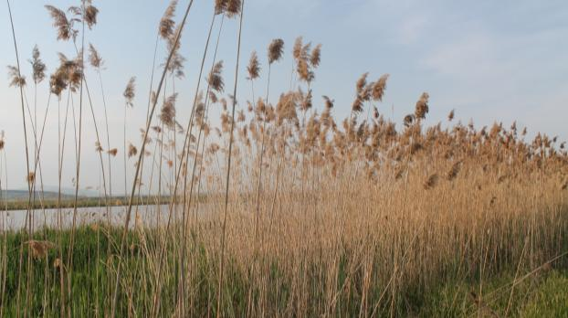

*Foto 5. Phragmitis australis*

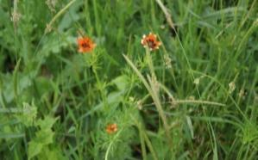 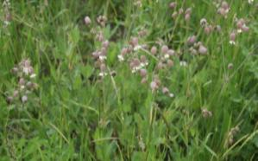

*Foto 6. Adonis aestivalis Foto 7. Silene vulgaris*

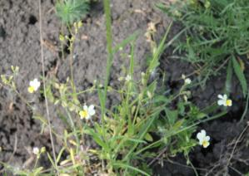 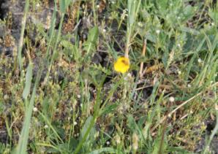

*Foto 8. Viola arvense Foto 9. Ranunculus sp.*

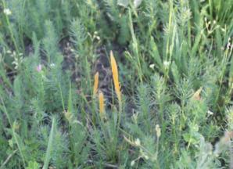 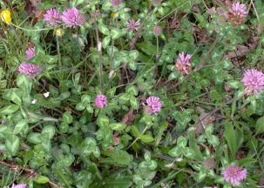

*Foto 10. Equisetum palustre Foto 11. Trifolium pratense*

**Veçoritë e faunës**

Ligatina e Henc-it është zonë mjaftë e pasur nga aspekti i zoodiversitetit. Sipas kërkimeve të fundit, në atë zonë është konstatuar se jetojnë një numër i madh i llojeve të shtazëve të egra, ndërsa prej tyre numrin më të madh e përfaqësojnë shpendët e egër për çka edhe shquhet kjo zonë.

Basenet e peshqve jo vetëm që shërbejnë për kultivimin dhe rritjen e tyre, por ato janë mjaftë tërheqës për një numër të madh të zogjve gjatë shumimit, shtegtimit dhe dimërimit të tyre.

Për shkak të mungesës se mjeteve të punës: (aparat digjital profesional, dylbi, teleskop etj.), është hasur në pengesa të mëdha me rastin e evidentimit dhe fotografimit të shtazëve të egra në këtë pjesë. Mirëpo, përkundër kësaj, prapëseprapë janë gjetur metoda alternative për t’i njohur llojet e shtazëve si dhe fotografuar një numër të tyre, qoftë edhe në mënyrë amatore.

Një numër i konsiderueshëm i këtyre llojeve janë evidentuar edhe gjatë ekspeditave hulumtuese me ornitolog dhe ekspertë tjerë të cilët gjatë kësaj periudhe hulumtuese kanë vizituar Kosovën.

Gjatë punës sonë në terren kemi hasur se në zonën e propozuar për mbrojtje dhe në afërsi të saj gjenden këto lloje të shtazëve të egra sipas kategorive përkatëse:

**Odonata (Pilivesat)**

Odonatat janë rendi më i madh i Paleopterave (rreth 5000 lloje). Këto insekte fazën larvore e kalojnë në ujë, kurse në fazën e rritur fluturojnë rreth ujit. Janë grabitqarë dhe fluturues shumë të mirë, sidomos gjatë orëve të nxehta të ditës.

Odonatat janë shumë të përhapura në ligatina (toka të lagura) kurse në Ligatinën e Hencit janë gjetur gjithsej 8 lloje (Hoxha, B., 2010).

* *Coenagrion puella*
* *Ischnura elegant*
* *Aeshna affinis*
* *Anax imperator*
* *Orthetrum albystylum*
* *Orthetrum cancellatum*
* *Crocothemis erythraea*
* *Sympetrum sanguineum*

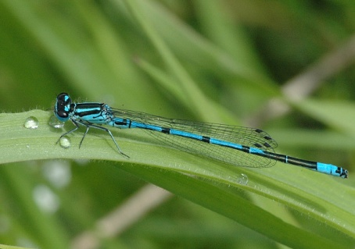 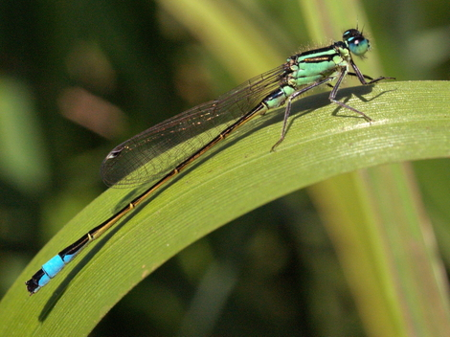

*Foto 12. Coenagrion puela Foto 13. Ishnura elegant*

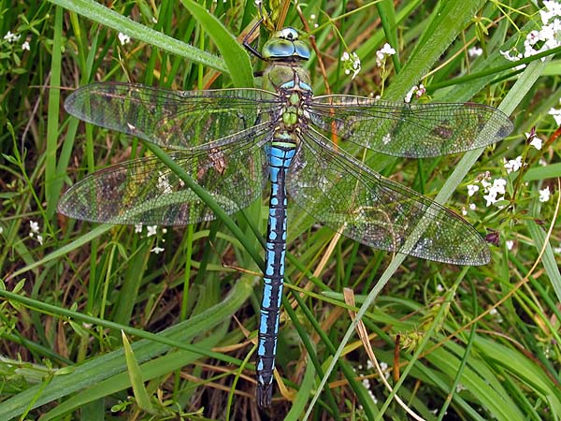 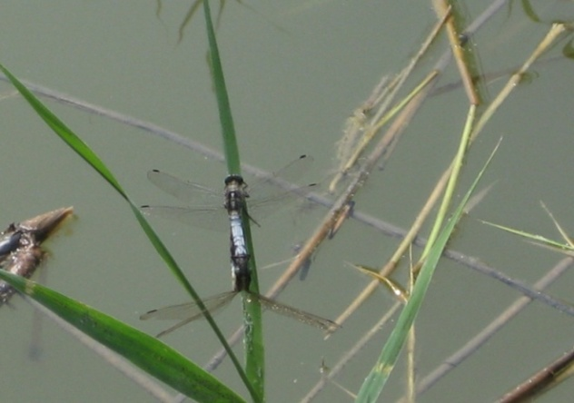

*Foto 14. Anax imperator* *Foto 15. Orthetrum cancellatum*

**Pisces (Peshqit)**

Meqenëse kjo zonë deri vonë ka shërbyer si vend për kultivimin, shumimin dhe rritjen e peshqve, prania e tyre është mjaftë e theksuar. Nga llojet e pranishme në basene (Sherifi, Y., 2010) numërohen:

* *Cyprinus carpio* (Krapi)
* *Hypophthalmichthys nobilis* (Ballgjeri)
* *Carassius auratus gibelio* (Karashi i artë)
* *Pseudorasbora parva* (Notaku)

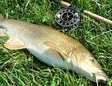 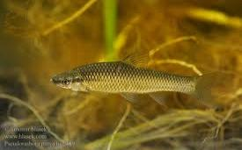

*Foto 16. Cyprinus carpio Foto 17. Pseudorasbora parva*

**Amphibia (Ujëtokësorët)**

Numri më i madh i ujë tokësorëve është i lidhur për mjedisin ujor vetëm në periodën e shumimit dhe të lëshimit të veve, ndërsa periodën tjetër e kalojnë në vende të lagshta. Gjatë hulumtimeve tona kemi hasur në 2 lloje të bretkosave:

* *Bufo sp.*
* *Rana sp.*

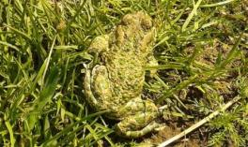 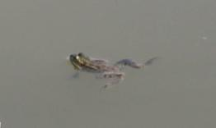

*Foto 18. Bufo sp. Foto 19. Rana sp.*

**Reptilia (Zvarranikët)**

Grupin e zvarranikëve në Ligatinën e Hencit e përbëjnë këto lloje të gjetura (Sherifi, Y., 2010):

1. *Emys orbicularis* (Breshka e ujit)
2. *Lacerta sp.* (Hardhuca)
3. *Natrix natrix* (Gjarpri i madh i ujit)

**Aves (Shpendët)**

Habitatet natyrore të Ligatinës së Hencit me rrethinë ofrojnë vendstrehim për shumë lloje të shpendëve. Shumë prej tyre janë lloje të rralla dhe me status të pafavorshëm të ruajtjes, si tek ne, ashtu edhe në Evropë. Numri i llojeve të shpendëve që kemi konstatuar deri tashti është 78, por mendohet se ky numër duhet të jetë shume më i madh duke pas parasysh se asnjëherë deri tashti nuk është kryer ndonjë hulumtim sistematik dhe profesional në nivel të dëshiruar.

Ruajtja e këtyre llojeve ka karakter ndërkombëtar dhe për këtë arsye Ligatina e Hencit është propozuar të shpallet Zonë e Rëndësishme e Zogjve (IBA - Important Bird Area).

Meqë shpendët paraqesin indikator të rëndësishëm për ndotjen e mjedisit me rastin e shpalljes së Ligatinës së Hencit si zonë e mbrojtur do të krijohen kushte për ruajtjen dhe mbrojtjen e një diversiteti kaq të pasur të ornitofaunës.

Sipas statusit migrues shpendët e kësaj zone bëjnë pjesë në: banuese ose të pranishme gjatë tërë vitit, shtegtare, kalimtare, endacake dhe dimëruese.

Vlerë e veçantë e kësaj zone është prania e baseneve me peshq i cili i tërheq një numër të konsiderueshëm të shpendëve gjatë fazës së shumimit, migrimit dhe dimërimit.

Deri këtë vit në basene kanë qenë të pranishme disa lloje të shpendëve, të cilët me vizitat e fundit nuk janë konstatuar. Ndër to është edhe lloji *Cygnus olor* prania e të cilit lloj nuk është vërejturgjatë këtij viti.

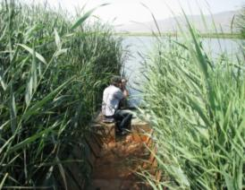 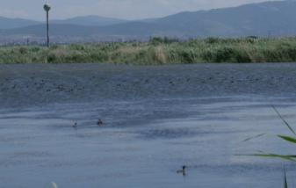

*Foto 20 dhe 21. Momente gjatë vrojtimit të shpendëve në njërin prej basene në këtë zonë*

*Tab. 2. Lista e llojeve të zogjve te evidentuar në Ligatinën e Hencit gjatë periudhës 2007-2013*

|  |  |  |  |
| --- | --- | --- | --- |
| Nr. | Emri latinisht | Emri shqip | Emri anglisht |
| 1 | *Acrocephalus arundinaceus* | Bilbilthi fushor i kallamave | [Great Reed Warbler](http://en.wikipedia.org/wiki/Great_Reed_Warbler) |
| 2 | *Acrocephalus schoenobaenus* | Bilbilthi i zhukave | Sedge warbler |
| 3 | *Acrocephalus scirpaceus* | Bilbilthi i kallamave | [Eurasian Reed Warbler](http://en.wikipedia.org/wiki/Eurasian_Reed_Warbler) |
| 4 | *Alauda arvensis* | Lauresha | Skylark |
| 5 | *Anas clypeata* | Sqepluga | Northern Shoveler |
| 6 | *Anas crecca* | Rosa kërre | Eurasian Teal |
| 7 | *Anas platyrhynchos* | Kuqla e qafë gjelbër | Mallard |
| 8 | *Anas querquedula* | Marsatorja | Garganey |
| 9 | *Anser anser* | Pata e egër | Greylag goose |
| 10 | *Anthus pratensis* | Drenja e livadhit | Meadow pipit |
| 11 | *Actitis hypoleucos* | Qyrylyku i vogël | Common sandpiper |
| 12 | *Ardea cinerea* | Çapka e përhime | Grey heron |
| 13 | *Ardea purpurea* | Çapka e kuqërreme | Purple heron |
| 14 | *Ardeola ralloides* | Çapka e verdhë | Squaco heron |
| 15 | *Athene noctua* | Kukuvajka | Little owl |
| 16 | *Aythya ferina* | Kryekuqja e mjeme | Poshard |
| 17 | *Botaurus stellaris* | Gakthi | Bittern |
| 18 | *Buteo buteo* | Huta | Buzzard |
| 19 | *Carduelis carduelis* | Gardalina | Goldfinch |
| 20 | *Chlidonias hybridus* | Dallëndyshja e detit gushëbardhë | Whiskered tern |
| 21 | *Chlidonias niger* | Dallëndyshja e detit e zezë | Black tern |
| 22 | *Ciconia ciconia* | Lejleku i bardhe | White stork |
| 23 | *Ciconia nigra* | Lejleku i zi | Black stork |
| 24 | *Circus aeruginosus* | Shqipja e kënetës | Marsh harrier |
| 25 | *Columba livia* | Pëllumbi i shkëmbit | Rock dove |
| 26 | *Corvus corax* | Korbi | Raven |
| 27 | *Corvus frugilegus* | Korbi sqep bardhë | Rook |
| 28 | *Corvus monedula* | Gala | Jackdaw |
| 29 | *Corvus corone* | Sorra | Hooded crow |
| 30 | *Coturnix coturnix* | Shkurta | Quail |
| 31 | *Crex crex* | Mbreti i shkurtës | Corncrake |
| 32 | *Cuculus canorus* | Qyqja | Cuckoo |
| 33 | *Cygnus olor* | Mjellma me xhungë | Mute swan |
| 34 | *Delichon urbica* | Dallëndyshja kërbisht bardhë | House martin |
| 35 | *Dendrocopos minor* | Qukapiku i vogël larosh | Lesser spoted woodpecker |
| 36 | *Egretta alba* | Çafka e bardhë e madhe | Great white egret |
| 37 | *Egretta garzetta* | Çapka e bardhë e vogël | Little egret |
| 38 | *Emberiza schoeniclus* | Cirrla e kallamishteve | Reed bunting |
| 39 | *Emberiza cirlus* | Cirla gushë gjelbër | Cirl bunting |
| 40 | *Falco tinunculus* | Skifteri kthetrazi | Kestrel |
| 41 | *Falco peregrinus* | Krahëthati | Peregrine |
| 42 | *Fulica atra* | Bajza | Coot |
| 43 | *Galerida cristata* | Dervishi | Crested lark |
| 44 | *Gallinago gallinago* | Shapka e ujit | Snipe |
| 45 | *Glareola pratincola* | Dallëndyshe deti | Collared pratincole |
| 46 | *Himantopus himantopus* | Kalorësi | Black-winged Stilt |
| 47 | *Hirundo rustica* | Dallëndyshe bishtgërshërë | Swallow |
| 48 | *Ixobrychus minutus* | Gakthi i vogël | Little bittern |
| 49 | *Jynx torquilla* | Qafë dredhësi | Wryneck |
| 50 | *Lanius exubitor* | Larushi i madh i përhimët | Great grey shrike |
| 51 | *Larus ridibundus* | Pulëbardha e rëndomtë | Black headed gull |
| 52 | *Luscinia megarhynchos* | Bilbili i rëndomtë | Nightingale |
| 53 | *Lymnocryptes minimus* | Shapka e vogël e ujit | Jack snipe |
| 54 | *Miliaria calandra* | Cirla e zakonshme | Corn bunting |
| 55 | *Motacilla alba* | Bishtatundësi i bardhë | Black wagtail |
| 56 | *Motacilla flava* | Bishtatundësi i verdhë | Grey wagtail |
| 57 | *Oenanthe oenanthe* | Bishtbardha e gurit | Northern wethear |
| 58 | *Parus caeruleus* | Trishtili i kaltër | Blue tit |
| 59 | *Passer domesticus* | Harabeli | European sparrow |
| 60 | *Passer montanus* | Harabeli i fushës | Tree sparrow |
| 61 | *Perdix perdis* | Thëllëza e fushës | Grey partridge |
| 62 | *Pernis apivorus* | Huta grenza-ngrënëse | Honey buzzard |
| 63 | *Phalacrocorax carbo* | Karabullaku i deti | Cormorant |
| 64 | *Pica pica* | Laraska bisht gjatë | Magpie |
| 65 | *Podiceps cristatus* | Kredharaku i madh | Great crested grebe |
| 66 | *Podiceps nigricollis* | Kredharaku gushëzi | Black necked grebe |
| 67 | *Porzana parva* | Porzana zogëz | Little crake |
| 68 | *Riparia riparia* | Dallëndyshja e lumit | Sand Martin |
| 69 | *Rallus aquaticus* | Gjeli i ujit | Water Rail |
| 70 | *Saxicola torquata* | Çeku kryezi | Stonechat |
| 71 | *Streptopelia decaocto* | Kumria | Collared dove |
| 72 | *Streptopelia turtur* | Turtulli | Turtle dove |
| 73 | *Sturnus vulgaris* | Cirloi i zi pikalosh | Starling |
| 74 | *Sylvia melanocephala* | Bilbilthi kryezi gushëbardhë | Sardinian wrbler |
| 75 | *Tachybaptus ruficollis* | Kredharaku i vogël | Little grebe |
| 76 | *Turdus merula* | Mëllinja | Balckbird |
| 77 | *Tyto alba* | Kukuvajka mjekroshe | Barn owl |
| 78 | *Vanellus vanellus* | Gicvilja | Lapwing |

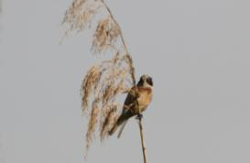 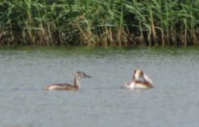

*Foto 23 Foto 24*

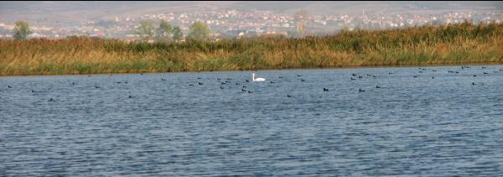

*Foto 25*

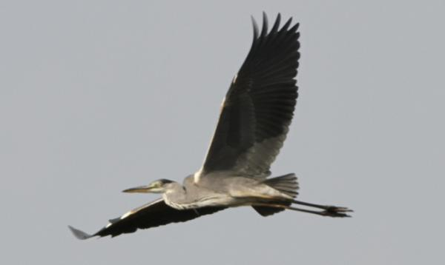

*Foto 26*

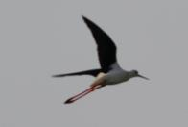 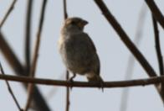  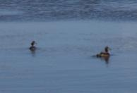

*Foto 27 Foto 28 Foto 29*

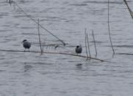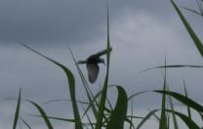 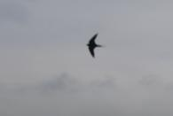

*Foto 30 Foto 31 Foto 32*

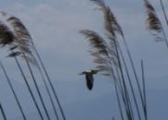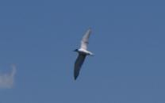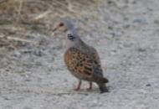

*Foto 33 Foto 34 Foto 35*

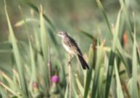 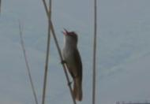 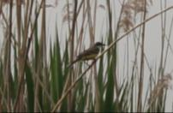

*Foto 36 Foto 37 Foto 38*

**Mamalia (Gjitarët)**

Fauna e gjitarëve të Ligatinës së Hencit është konstatuar se përfaqësohet me këto lloje:

* *Lutra lutra* (Lundërza)
* *Rattus norvegicus* (Miu i murrmë i gjirizeve)
* *Mustela nivalis* (Bukla)
* *Vulpes vulpes* (Dhelpra)
* *Lepus europeus* (Lepuri)
* *Erinaceus europeus* (Iriqi i zakonshëm)

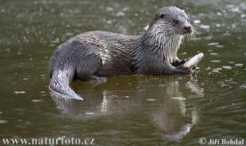 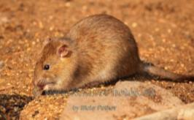

*Foto 39. Lutra lutra Foto 40. Rattus norvegicus*

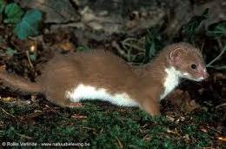 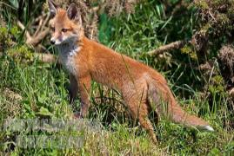

*Foto 41. Mustela nivalis Foto 42. Vulpes vulpes*

**Veprimtaria ekonomike**

Zona karakterizohet me veprimtaritë ekonomike si: peshkataria, bujqësia, blegtoria, gjuetia, etj. Basenet kryesisht përdoren për rritjen e peshkut ndërsa në afërsi të drejtpërdrejtë të tyre zhvillohen aktivitete të prodhimtarisë bujqësore, kurse pak është i zhvilluar edhe turizmi rural dhe rekreacioni. E gjithë zona e Ligatinës së Hencit është pronë publike dhe menaxhohet nga Agjencioni Kosovar për Privatizim (AKP).

Resurset natyrore të zonës determinojnë në mënyrë pozitive edhe funksionin rekreativ dhe ekonomik të tyre, baraspeshën ekologjike të strukturave natyrore, gjë që mund të merret si bazë e shëndoshë për zgjerimin kualitativ dhe kuantitativ të atraksionit i cili do të jetë në funksion të turizmit si dhe për mbajtjen dhe përparimin e këtij mjedisi natyror.

Veprimtaritë social-ekonomike, të cilat do duhej lejuar të kryhen në zonën e propozuar për mbrojtje janë ato të karakterit tradicional, duke ruajtur vlerat mjedisore dhe nxitur zhvillimin në përputhje me nivelin e mbrojtjes në bazë të objektivave që do të parashihen në planin e menaxhimit me këtë zonë.

**Ndikimet negative në zonë**

Meqenëse zona nuk është nën menaxhim të ndonjë institucioni, pasojat e saj vërehen çdo ditë e më tepër. Problem më i theksuar paraqitet tharja e baseneve dhe zonave tjera përreth për shkak të ndaljes së rrjedhjes së ujit në to. Sidomos kjo mungesë e ujit, e shpeshherë edhe tharja e këtyre ekosistemeve, vërehet gjatë sezonit së verës e cila shprehet me mungesë të llojeve të peshqve e çka është më e rëndësishme numri i llojeve të zogjve të pranishëm më herët në këto ekosisteme bie në mënyrë drastike.

Meqenëse përreth kësaj zone shtrihen fusha dhe toka të punueshme një pjesë e madhe e ujitjes së këtyre tokave bëhet mu nga rrjedhjet që e furnizojnë këtë zonë me ujë, kjo bëhet edhe më kritike sidomos gjatë periudhave të thata të verës kur sasia e ujit bie deri në minimum.

Prej tokave bujqësore përreth në zonën e liqeneve kullohen edhe ujërat e ndotura me pesticide dhe materie të tjera të dëmshme të cilat gjithsesi se kanë ndikim negativ.

Gjatë hulumtimeve tona shpeshherë kemi hasur edhe në rastet kur pjesë të konsiderueshme të bimëve të thara janë djegur nga persona të pandërgjegjshëm që gjithsesi ka ndikim në ekosistemin si tërësi e në veçanti në dëmtimin e llojeve të bimëve dhe prishjen e vendbanimit për shumë lloje të shtazëve të egra. Djegia e vegjetacionit më së shumti është shqetësuese në kohën e reproduktimit të zogjve.

Këtu duhet përmendet edhe ndikimi i madh që ka gjuetia ilegale dhe e pakontrolluar në llojet e zogjve prezentë, e cila nëse vazhdon me trendin aktual, sigurisht që do të rrezikojë prezencën e një numri të madh llojesh si atyre vendore, ashtu edhe atyre shtegtare.

Vlen të përmendet gjithashtu se në kufi të kësaj zone gjendet edhe Aeroporti Civil i Prishtinës. Ka informacione se një numër i shpendëve janë duke u rrezikuar si pasojë e afërsisë së aeroportit përmes ndeshjes së aeroplanëve me zogj si dhe vrasjes së tyre nga persona të pandërgjegjshëm.

Mbetet që në të ardhmen të punohet bashkërisht edhe me stafin menaxhues të aeroportit në mënyrë që të rritet siguria e përgjithshme në aeroport dhe këto raste të zvogëlohen në minimum apo edhe të eliminohen tërësisht përmes përdorimit të mjeteve sa më bashkëkohore për largimin e zogjve nga zona e fluturimit.

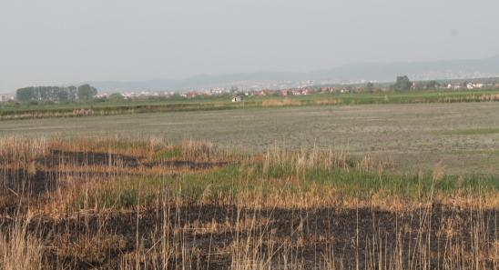

*Foto 43. Ekosisteme të thara dhe të djegura*

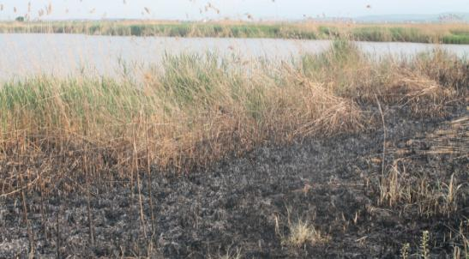

*Foto 44. Ekosisteme të djegura*

**ADMINISTRIMI ME ZONËN**

Me zonën e mbrojtur do të administrojë Drejtoria e cila pritet të themelohet nga Ministria e Mjedisit dhe Planifikimit Hapësinor.

Drejtoria kryen veprimtarinë e mbrojtjes, mirëmbajtjes dhe përparimit të zonës së mbrojtur me qëllim të mbrojtjes dhe ruajtjes së natyrës burimore, sigurimin e papenguar të proceseve natyrore dhe shfrytëzimin e qëndrueshëm të mirave të natyrës si dhe mbikëqyr zbatimin e kushteve dhe masave të mbrojtjes së natyrës të zonës. Kjo do të arrihet në kuadrin e programeve, planeve te veprimit të përcaktuara me planin e menaxhimit të kësaj zone.

Mënyrë tjetër e administrimit të kësaj zone është edhe dhënia me koncesion sipas kritereve të përcaktuara në Ligjin për Mbrojtjen e Natyrës (Nr. 02/L-233) dhe dispozitave të Ligjit për partneritetet publiko privat.

Kriteret të veçanta me rastin e dhënies në koncesion duhet përcaktuar nga organi i cili e ka shpallë zonën e mbrojtur, ne ketë rast nga Ministria e Mjedisit dhe Planifikimit Hapësinor.

Mjetet për punë të Drejtorisë dhe kryerjen e këtyre veprimtarive do të sigurohen nga:

* Buxheti i Republikës së Kosovës ose buxheti i komunës përkatëse;
* Të hyrat nga shfrytëzimi i vlerave të mbrojtura të natyrës;
* Të hyrat nga kompensimi;
* Të hyrat tjera të përcaktuara me Ligjin e Mbrojtjes së Natyrës dhe dispozitat e veçanta.

Mbikëqyrjen e ligjshmërisë, të punës dhe akteve nënligjore të Drejtorisë e cila administron zonën e mbrojtur, e kryen Ministria e Mjedisit dhe Planifikimit Hapësinor.

**PËRFUNDIM**

Duke u mbështetur në vlerat e elementeve karakteristike të Ligatinës së Hencit si dhe vlerat tjera të llojllojshme me të cilat disponon kjo zonë (klima, biodiversiteti, liqenet etj.), Ligatina e Hencit duhet të vihet nën mbrojtje ligjore edhe atë si Zonë e Veçantë e Mbrojtur (ZVM).

Sipas Ligjit për Mbrojtjen e Natyrës (Nr. 02/L-233), Zona e Veçantë e Mbrojtur përkufizohet si:

“**Zonë e shpallur sipas Direktivës së BE-së për zogjtë e egër, zonat më të përshtatshme për kah madhësia dhe numri për ruajtjen e llojeve të listuar në Aneksin I, dhe për llojet që rregullisht migrojnë**”.

Gjithashtu sipas këtij Ligji, Neni 12, Zona e Veçantë e Mbrojtur definohet, si:

* Zonë e Veçantë e Mbrojtur është zona e tokës dhe/ose ujit me rëndësi të veçantë për shkak se është unike, e rrallë - reprezentative, ose është vendbanim i llojeve të egra dhe veçanërisht është i rëndësishëm për hulumtime shkencore.
* Kjo zonë e veçantë mundet me qenë: bimore, mikologjike, e vegjetacionit pyjor, zoologjike - ornitologjike, ihtiologjike, gjeologjike, paleontologjike, hidro gjeologjike, hidrologjike etj.
* Në zonën e veçantë nuk lejohen ndërhyrjet, punët dhe veprimtaritë të cilat munden me ia prishë veçoritë natyrore për shkak të cilave është shpallë zonë e veçantë - grumbullimi dhe shkatërrimi i bimëve, shqetësimi, kapja dhe vrasja e shtazëve, futja e llojeve të reja biologjike, ndërhyrjet melioruse, llojet e ndryshme të ekonomizimit dhe shfrytëzimi tjetër e të ngjashme.
* Në zonën e veçantë janë të lejuara ndërhyrjet, punët dhe veprimtaritë me të cilat mbahen ose përmirësohen kushtet e rëndësishme për ruajtjen e veçorive për shkak të cilave është shpallë zonë e veçantë.
* Vizita dhe shikimi i zonës së veçantë mund të ndalohet ose të kufizohet me masat e mbrojtjes.
* Me aktin ligjor për shpalljen e zonës së veçantë njëkohësisht mund të mbrohen vlera të ndryshme për shkak të së cilave shpallet zona ornitologjike – ihtiologjike, gjeologjiko – hidrologjike etj.

**LITERATURA**

* **AMMK** (2010): Raporti Gjendja e Natyrës në Kosovë 2008-2009
* **Convention on Wetlands of International Importance especially as Waterfowl Habitat.** Ramsar (Iran), 2 February 1971. UN Treaty Series No. 14583
* **Çavolli, R.** (1997): Gjeografia Regjionale e Kosovës, faqe 22, 145, 149
* **Dhora, Dh. (2008)**: Fjalor i emrave të kafshëve të Shqipërisë, Botimet “Camaj-Pipa”, 288 fq. Shkodër, Shqipëri
* **Hoxha, B.** (2010): Hulumtimi i insekteve të rendit Odonata në ligatinën e Hencit - Radevës, Punim Master, UP-FSHMN, Prishtinë
* **LIGJI PËR MBROTJEN E NATYRES** (Nr. 03/L-233),Gazeta Zyrtare e Republikës së Kosovës / Prishtinë: Viti V / Nr. 85 / 9 Nëntor 2010
* **Maxhuni, Q.** (2009): Some aspects of birds fauna in Kosovo, International Wader Study Group Conference, Texel, Netherland
* **Maxhuni, Q. et al.** (2012): The state of Kosovo biodiversity, International Symposium on "Evolution of Balkan Biodiversity“, 28-29 July 2012, Zagreb, CROATIA
* **Sherifi, Y.** (2010): Ekosistemi i Ligatinës në Henc/ Radevë, mundësitë e menaxhimit të qëndrueshëm të sajë, Punim Master, UP-FSHMN, Prishtinë
* **Sherifi, Y. et al.** (2010): Contribution to the Introduction of Wetlands Biodiversity and the Importance for Its Conservation in Kosovo,BALWOIS 2010 - Ohrid, Republic of Macedonia
* **Vendimi nr: 011/2011 i datës 10.06.2011**, për Mbrojtjen e Parakohshme të Ligatinës së Hencit si zonë potenciale për shpallje Zone e Rëndësishme e Zogjve (Important Bird Area), Ministria e Mjedisit dhe Planifikimit Hapësinor
* **Konventambi Diversitetin Biologjik**(CBD), Rio de Janiero 1992
* **Konventa e Habitateve Europiane te Jetes se Eger dhe Habitateve Natyrore**, Konventa e Bernes 1979 (Keshilli i Europes 1997)
* **EAR, Sustainable Forest Management (SFM) (2008)**:Kosovo Technical Report: Preliminary identification of Natura 2000 sites in Kosovo (Biodiversity Hotspots),Prishtine